Atividade – TDD Validação de CPF
Qualidade de Softwarsse prof: Rodrigo
Aluno: Gabriel Boos Duarte
1- Erro TDD
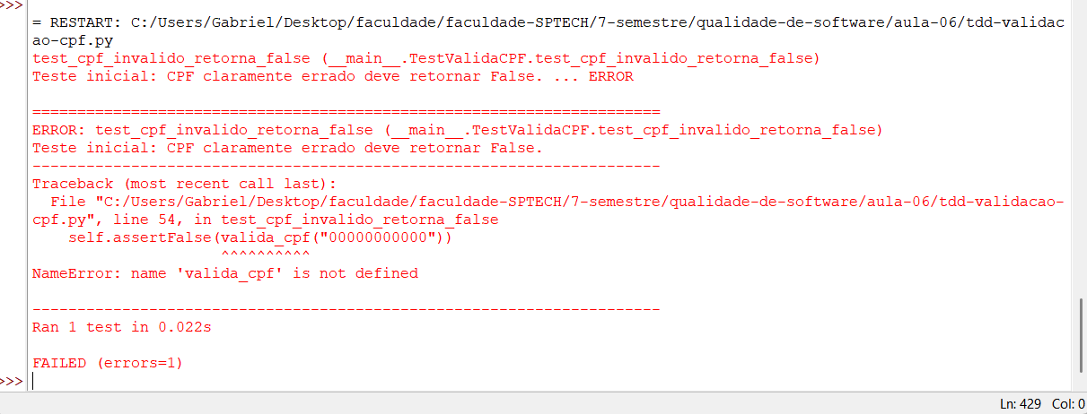
Teste feito:
Código python-
class TestValidaCPF(unittest.TestCase):

# ── CICLO 1 ─────────────────────────────
# RED → escrevemos o teste antes de qualquer implementação
# GREEN → implementamos apenas "return False" para passar
# (aqui já temos a implementação final, mas a ordem conceitual é mantida)

def test_cpf_invalido_retorna_false(self):
"""Teste inicial: CPF claramente errado deve retornar False."""
self.assertFalse(valida_cpf("00000000000"))
2- Teste funcionando
Código Python:
def valida_cpf(cpf: str) -> bool:
# 1. Remove caracteres de formatação
cpf_limpo = re.sub(r"[.\-]", "", cpf)

# 2. Deve conter exatamente 11 dígitos numéricos
if not re.fullmatch(r"\d{11}", cpf_limpo):
return False

# 3. Rejeita sequências triviais (ex.: '00000000000', '11111111111', ...)
if cpf_limpo == cpf_limpo[0] * 11:
return False

# 4. Valida o 1º dígito verificador
soma = sum(int(cpf_limpo[i]) * (10 - i) for i in range(9))
primeiro_digito = (soma * 10 % 11) % 10
if primeiro_digito != int(cpf_limpo[9]):
return False

# 5. Valida o 2º dígito verificador
soma = sum(int(cpf_limpo[i]) * (11 - i) for i in range(10))
segundo_digito = (soma * 10 % 11) % 10
if segundo_digito != int(cpf_limpo[10]):
return False

return True
3- Todos os testes funcionando

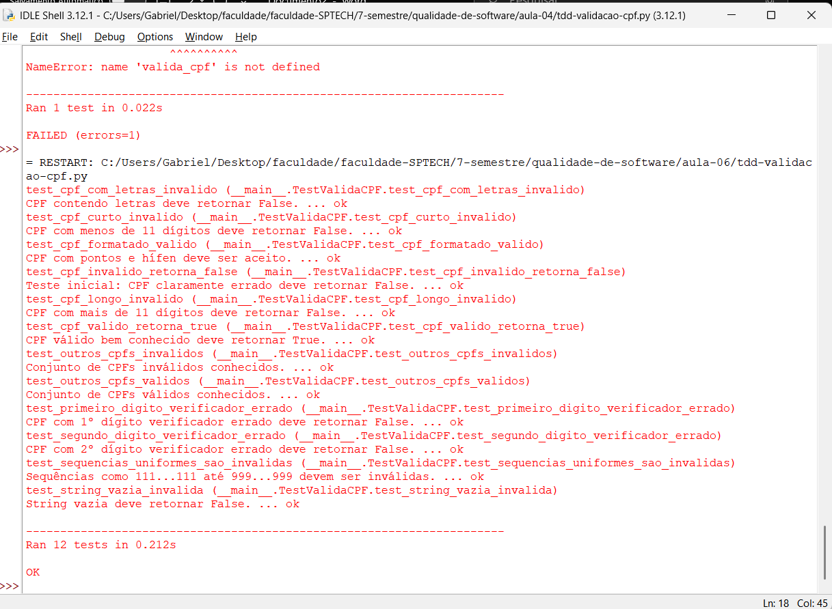
Código Python:
class TestValidaCPF(unittest.TestCase):

# ── CICLO 1 ─────────────────────────────
# RED → escrevemos o teste antes de qualquer implementação
# GREEN → implementamos apenas "return False" para passar
# (aqui já temos a implementação final, mas a ordem conceitual é mantida)

def test_cpf_invalido_retorna_false(self):
"""Teste inicial: CPF claramente errado deve retornar False."""
self.assertFalse(valida_cpf("00000000000"))

# ── CICLO 2 ─────────────────────────────
# RED → testamos um CPF real válido (falha com "return False")
# GREEN → implementamos o algoritmo de dígitos verificadores

def test_cpf_valido_retorna_true(self):
"""CPF válido bem conhecido deve retornar True."""
self.assertTrue(valida_cpf("11144477735"))

# ── CICLO 3 ─────────────────────────────
# RED → formatação pontos/hífen ainda não era suportada
# GREEN → adicionamos remoção de formatação

def test_cpf_formatado_valido(self):
"""CPF com pontos e hífen deve ser aceito."""
self.assertTrue(valida_cpf("111.444.777-35"))

# ── CICLO 4 ─────────────────────────────
# RED → sequências uniformes passariam no algoritmo matemático
# GREEN → adicionamos rejeição de sequências triviais

def test_sequencias_uniformes_sao_invalidas(self):
"""Sequências como 111...111 até 999...999 devem ser inválidas."""
for digito in "0123456789":
with self.subTest(digito=digito):
self.assertFalse(valida_cpf(digito * 11))

# ── CICLO 5 ─────────────────────────────
# Cenários de formato inválido

def test_cpf_com_letras_invalido(self):
"""CPF contendo letras deve retornar False."""
self.assertFalse(valida_cpf("1114447773A"))

def test_cpf_curto_invalido(self):
"""CPF com menos de 11 dígitos deve retornar False."""
self.assertFalse(valida_cpf("1234567"))

def test_cpf_longo_invalido(self):
"""CPF com mais de 11 dígitos deve retornar False."""
self.assertFalse(valida_cpf("123456789012"))

def test_string_vazia_invalida(self):
"""String vazia deve retornar False."""
self.assertFalse(valida_cpf(""))

# ── CICLO 6 ─────────────────────────────
# Dígito verificador errado

def test_primeiro_digito_verificador_errado(self):
"""CPF com 1º dígito verificador errado deve retornar False."""
self.assertFalse(valida_cpf("11144477705")) # correto seria ...35

def test_segundo_digito_verificador_errado(self):
"""CPF com 2º dígito verificador errado deve retornar False."""
self.assertFalse(valida_cpf("11144477730")) # correto seria ...35

# ── CICLO 7 ─────────────────────────────
# Outros CPFs válidos reais (boundary / regressão)

def test_outros_cpfs_validos(self):
"""Conjunto de CPFs válidos conhecidos."""
cpfs_validos = [
"52998224725",
"111.444.777-35",
"529.982.247-25",
]
for cpf in cpfs_validos:
with self.subTest(cpf=cpf):
self.assertTrue(valida_cpf(cpf))

def test_outros_cpfs_invalidos(self):
"""Conjunto de CPFs inválidos conhecidos."""
cpfs_invalidos = [
"12345678900",
"111.444.777-00",
"000.000.000-00",
]
for cpf in cpfs_invalidos:
with self.subTest(cpf=cpf):
self.assertFalse(valida_cpf(cpf))

